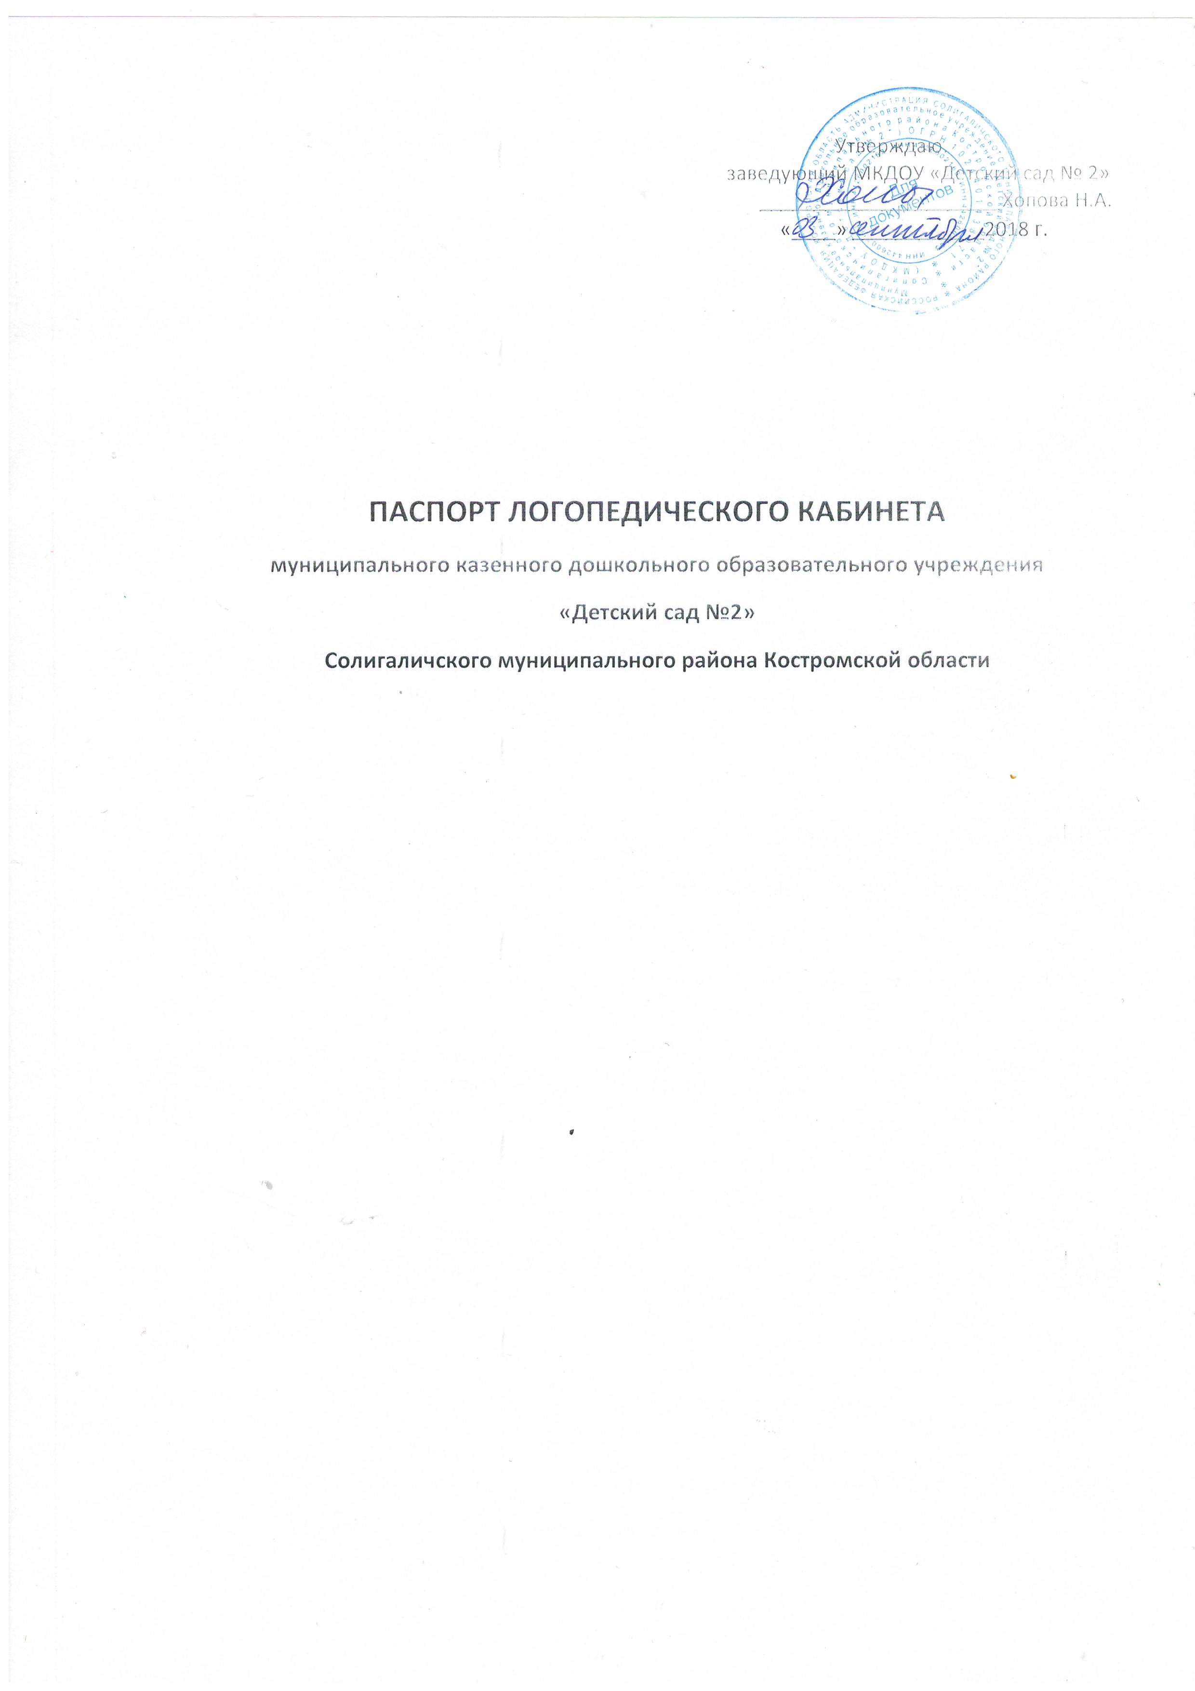

Краткое описание.
Общая площадь- 48,7 кв.м. Освещение естественное- 4 окна. Освещение искусственное – 4 светильника. В кабинете предусмотрено 1 рабочее место педагога. И 8 рабочих мест для занятий с детьми.
В логопедическом кабинете проводятся индивидуальные и подгрупповые коррекционные занятия с детьми средней, старшей и подготовительной групп.
Расписание занятости кабинета.

Коррекционные занятия с детьми.
Понедельник | Вторник |  | Среда | Четверг
8.00-9.00  Старшая «А» группа | 8.00-10.00  Подготовительная группа |  | 7.30-9.30  Подготовительная группа | 7.30-8.30  Старшая «А» группа
9.00-11.00  Средняя «Б» группа | 10.00-10.20  Перелешин Егор |  | 9.30-9.50  Перелешин Егор | 8.30-10.30  Средняя «Б» группа
 | 10.20-12.00  Старшая «Б» группа |  | 9.50-11.30  Старшая «Б» группа
Консультации педагогов
 | 7.30-8.00
Консультации родителей
7.30-8.00

Помещение кабинета условно поделено на зоны:
- Развития артикуляционной моторики и постановки звуков.
- Развития речевого дыхания.
- Развития мелкой моторики.
- Развития общей моторики.
- Автоматизации звуков речи.
- Дифференциации звуков речи.
- Коррекция лексико-грамматического строя и связной речи.
- Коррекция психических процессов.
- Наглядные пособия.
- Рабочее место учителя-логопеда.
- Методическое обеспечение учебного процесса.
Основные направления работы, проводимой в логопедическом кабинете.
- Логопедическое обследование, диагностика, мониторинг результатов работы.
- Составление индивидуальных маршрутов логопедического сопровождения и планов работы.
- Проведение индивидуальных и подгрупповых занятий.
- Консультирование воспитателей и родителей.
- Ведение документации.
Оснащение кабинета.
№п/п | Наименование | Количество
1 | Письменный стол | 1
2 | Стулья | 1
3 | Парты детские | 5
4 | Стулья детские | 6
5 | Шкаф для размещения методических материалов, диагностического инструментария, служебной документации, методической литературы. | 1
6 | Зеркало индивидуальное | 10
7 | Зеркало логопедическое | 1

Документация логопеда.
№ п/п | Наименование
1 | Положение и документы, регламентирующие работу логопедического кабинета ДОУ. Функциональные обязанности учителя-логопеда ДОУ.
2 | Паспорт логопедического кабинета.
3 | Журнал обследования речевого развития детей.
4 | Журнал учета движения детей, посещающих логопедические занятия.
5 | Журнал учета посещаемости групповых и индивидуальных занятий с детьми
6 | Индивидуальные карты речевого развития воспитанников.
7 | Годовой план работы учителя-логопеда.
9 | Рабочая программа логопеда.
10 | Расписание индивидуальных и групповых занятий.
12 | Конспекты фронтальных и индивидуальных занятий с детьми
13 | Протоколы обследования устной речи детей.
14 | Тетрадь взаимосвязи с воспитателем.
15 | Мониторинг коррекционной работы.
16 | Отчеты о результатах коррекционно-логопедической работы.

Материалы для логопедического обследования.
№п/п | Наименование
1 | Диагностика мелкой моторики детей. Игры: « Веселые бусинки», « Разноцветные ленточки», игрушки.
2 | Материалы для логопедического обследования:  - обследование произношения;  - обследование фонематического восприятия, фонематического анализа и синтеза, фонематических представлений;  - обследование слоговой структуры слова;  - обследование словаря;  - обследование грамматического строя речи;  - самостоятельная речь;  « Волшебный сундучок», кукла, бубен, мяч, браслетики, картинки с изображением цветов, насекомых и животных, книжки с картинками и азбукой, другие игрушки.

Материалы для коррекции мимики, речевого дыхания,
артикуляционной моторики и звукопроизношения, слоговой структуры слова.
№ п/п | Наименование
1 | Набор картинок для артикуляционной гимнастики
2 | Папка « Звуки и буквы» с картинками-символами звуков ( букв)
3 | Пособия для развития речевого дыхания, плавного выдоха: осенние листочки, кораблики, воздушные шары, снежинки.
4 | Игрушки и картинки – подборка для автоматизации и дифференциации звуков.

Пособия для развития мелкой моторики.
№п/п | Наименование
1 | Набор мелких предметов и игрушек « Чудесный шар».
2 | Пластилин.
3 | Цветные карандаши.
4 | Картинки для раскрашивания и штрихования.

Материалы для развития фонематического слуха и формирования фонематического восприятия ( дифференциация фонем).
№п/п | Наименование
1 | Пособия для различения неречевых звуков: бубен, звучащие игрушки.
2 | Наглядный материал для различения речевых звуков по высоте.

Материалы для формирования лексико-грамматического строя речи и связной речи.
№п/п | Наименование
1 | Карточки с предметными картинками на разные лексические темы.
2 | Картотека загадок по лексическим темам.
3 | Игрушки.

Материалы для развития высших психических функций.
№п/п | Наименование
1 | Пазлы и разрезные картинки
2 | Кубики.
3 | Игра на зрительное восприятие. « Что добавилось – Что пропало».
Перспективный план развития логопедического кабинета.

Мероприятия | Сроки
1. Косметический ремонт, оформление кабинета | В течение года
2. Накопление методической литературы по проблеме развития и коррекции речи детей дошкольного возраста. | В течение года.
3. Развитие материально-технической базы: приобретение и самостоятельное изготовление дидактических игр и пособий по всем направлениям коррекционно-образовательной работы с детьми. | В течение года.
4. Изготовление игр и пособий для развития неречевых психических функций и мелкой моторики. | В течение года.
5. Накопление картотек и подбор стихов, рассказов для работы с детьми с использованием наглядного моделирования. | В течение года.
6. Оформление логопедического уголка, стендовой информации для родителей. | Декабрь. Обновление в течение года.

логопед МКДОУ « Детский сад №2»
Морозова Наталия Владимировна.

